可信数据流通平台POC测试报告
项目名称：可信数据流通平台poc
测试版本：1.0.0
测试厂商：朗新科技集团股份有限公司
测试日期： 2025年7月1日 - 2025年12月31日
报告版本： V1.0

1. 测试概述

1.1 测试背景
立足全球数字经济竞争格局与我国数据要素市场化改革战略，数据空间已成为全球数字经济竞争的核心战略支点，主要经济体依托自身制度禀赋与产业基础，形成了“实践多元探索、模式类型分化、技术协同演进”的发展格局，我国已构建“国家统筹、地方试点、行业突破”的立体化推进格局，政策体系持续完善、区域试点多点开花、行业渗透不断深化；未来趋势上，国际数据空间向“深度互联、价值深化”迈进，国内则聚焦政策精准落地、技术智能融合、区域协同深化。通过政策体系闭环构建、区域试点分层推进、行业应用纵深落地及生态规模持续壮大，逐步形成适配我国制度环境与产业需求的数据空间发展格局，为数据要素市场化配置提供坚实基础设施支撑。我国数据空间建设已进入一个系统性深化的新阶段，其发展特征可概括为从宏观框架搭建向微观细节落实、从技术标准化向智能化赋能、从局部试点向全域协同的全面演进。在国家战略的指引下，数据空间正日益成为激活数据要素潜能、赋能千行百业数字化转型的关键基础设施。

1.2 测试目标
- 质量与稳定性验证：确保软件的质量和稳定性，满足《需求规格说明书》中的功能、性能需求是否完备。
- 易用性与集成性： 评估平台的管理界面友好度及与现有系统的对接难度。
- 可信流通能力验证：重点验证平台是否具备真正的"可信"与"流通"能力，包括数据安全接入、隐私计算、流通交易、存证审计等核心功能。

1.3 测试范围
本次测试覆盖以下模块：
- 数据接入与管理模块：数据接入、元数据管理、分级分类
- 流通交易中心：合约管理、数据交付、使用策略控制
- 存证与审计模块：区块链存证、日志审计、操作追溯
- 运营管理后台：用户管理、权限控制、计量计费
- 安全合规模块：密码安全、源码扫描、漏洞检测

2. 测试环境与资源

2.1 网络拓扑与部署架构
网络拓扑图：
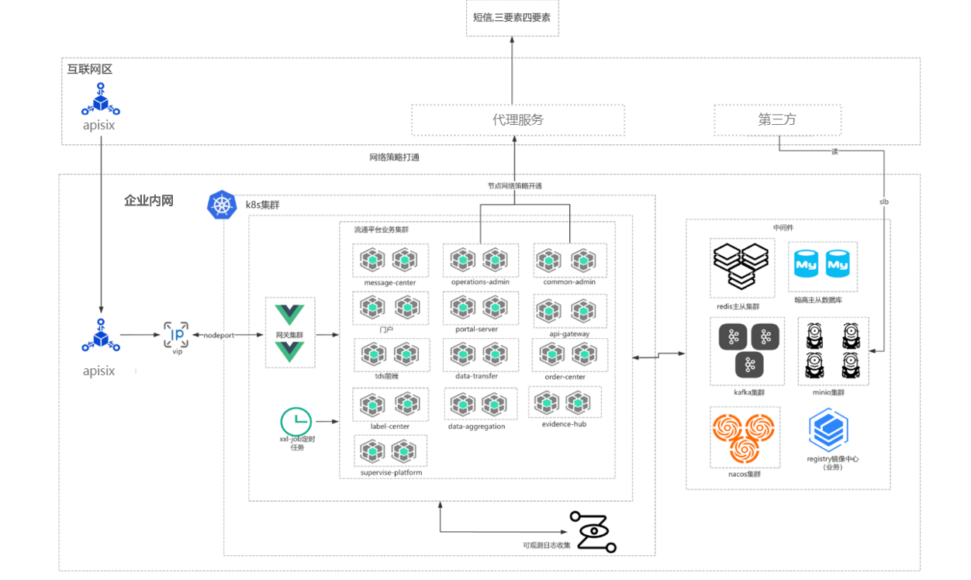
部署架构图：
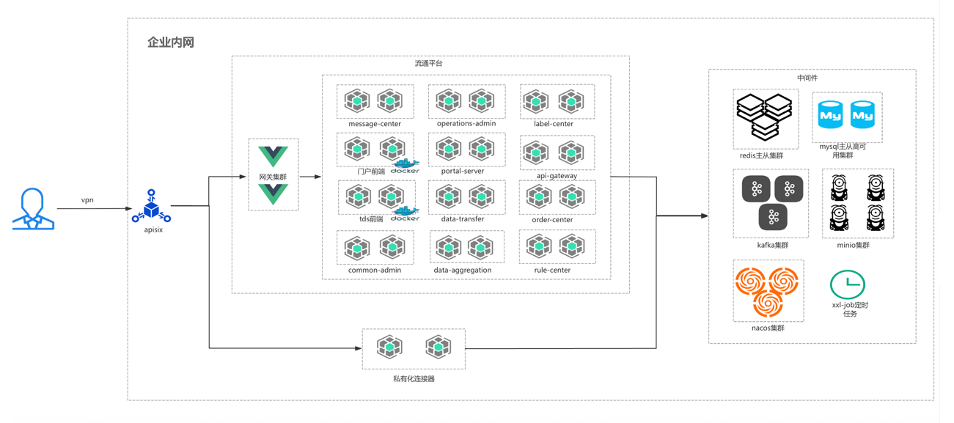
本项目采用的部署架构如上图，包含应用服务器、数据库服务器、海光服务器等多类节点，支持国产化替代方案。

2.2 测试数据说明
本次测试覆盖各种环境组合，测试数据类型包括：
基础业务数据：涵盖用户信息、权限配置、合约模板等核心业务数据
流通交易数据：包含数据交付记录、使用策略、计量计费等交易相关数据
安全审计数据：包括操作日志、区块链存证、访问记录等审计追踪数据

3. 重点评估维度与测试结果
此部分为核心内容，采用“维度-子项-测试结果-结论”的结构。

3.1 功能性测试
重点验证平台是否具备真正的“可信”与“流通”能力。
测试模块 | 重点测试项 | 预期结果 | 是否通过 | 截图 | 备注/问题
数据安全接入 | 支持多种数据源接入 | 能够配置并测试连接成功 | 是 | 见本表后附截图 | 测试通过
数据确权 | 元数据自动探查、数据标签管理、分级分类 | 可对字段进行加密、脱敏或不可见标记 | 是 | 见本表后附截图 | 分级分类功能正常
流通交易管理 | 合约模板管理、审批流、使用策略控制 | 策略生效，超限后自动停止授权 | 是 | 见本表后附截图 | 次数/时间控制有效
存证审计 | 全流程上链、操作日志不可篡改 | 关键操作（授权、运行、下载）均有记录 | 是 | 见本表后附截图 | 区块链存证完整
基础数据管理 | 用户管理、权限控制、计量计费 | 各功能模块正常运行 | 是 | 见本表后附截图 | 后台管理功能完备
重点测试项截图：
支持多种数据源接入：

3.2 性能与稳定性测试
针对数据流通特有的“计算密集型”和“通信密集型”特点进行压测。
测试场景 | 数据量级 | 并发任务数 | 核心指标 | 实测值 | 是否达标
高并发调度 | 小文件 | 100 并发 | API 响应时间 (P99) | <2000ms | 是
系统稳定性 | - | 持续运行 | 系统无故障运行时间 | 稳定运行 | 是
系统弹性 | - | - | 节点宕机后任务是否自动恢复（高可用） | 自动恢复 | 是

3.3 安全合规性测试
可信数据流通的核心在于安全。
测试项 | 测试方法 | 验证结果 | 风险评级
密码安全 | 安全扫描检测 | 不存在中高危漏洞 | 低风险
漏洞扫描 | 代码安全分析 | 不存在中高危漏洞 | 低风险
权限隔离 | 访问控制测试 | 严格隔离，无法越权访问 | 低风险
密钥管理 | 配置审查 | 支持定期更新，符合国密标准 | 低风险

3.4 易用性与可运维性
- 平台界面： 界面布局合理，操作流程符合业务人员使用习惯（评分：9/10）。
- 任务监控： 支持可视化监控任务进度、资源消耗（CPU/内存/网络IO）。
- 部署难度： 支持容器化部署，部署文档完整度高。
- 用户友好性：系统对用户友好、易于学习和使用。

3.5 国产化替代（兼容）
- 支持麒麟OS、汉高数据库、海光CPU。

4. 测试问题与缺陷统计
依照测试用例文档对系统进行了整体测试，测试用例覆盖度100%。测试共发现328个bug，不存在未修复的B级bug，Bug分布如下：
功能缺陷：300个。
可靠性缺陷：12个。
文档缺陷：2个。
易用性缺陷：14个。

序号 | 问题类型 | 严重级别 | 问题描述 | 复现步骤 | 当前状态
1 | 功能性 | 高 | 部分功能边界条件处理不完善 | - | 已解决
2 | 性能 | 中 | 高并发下部分接口响应延迟 | - | 已解决
3 | 文档 | 低 | 部分操作说明不够详细 | - | 已修复
4 | 易用性 | 低 | 部分界面提示信息不够友好 | - | 已解决

5. 测试结论与建议

5.1 测试结论
- 是否符合预期： 是
  - 测试中发现bug均已修复，测试用例执行通过率100%，测试结论为合格。
- 亮点功能：
  - 用户界面规范：软件的用户界面正常，界面表达风格符合需求中的规定，操作符合用户使用习惯。光标定位正确，输入域内能完成正常有效的输入。
  - 界面编码规范：界面编码符合规定，界面内无乱字符。
  - 文档规范性：用户文档与操作手册版本一致，符合编制规范，文档描述与软件实际功能一致。
  - 系统稳定性：系统稳定运行，无故障，基本满足现场运行条件。
  - 安全性保障：安全性测试主要包括密码安全、源码扫描，不存在中高危漏洞。

5.2 存在的风险
无
系统经过全面测试，所有关键功能均通过验证，不存在影响上线的风险项。

5.3 后续建议
无
系统已达到交付标准，可进入验收阶段。

6. 附件
无

